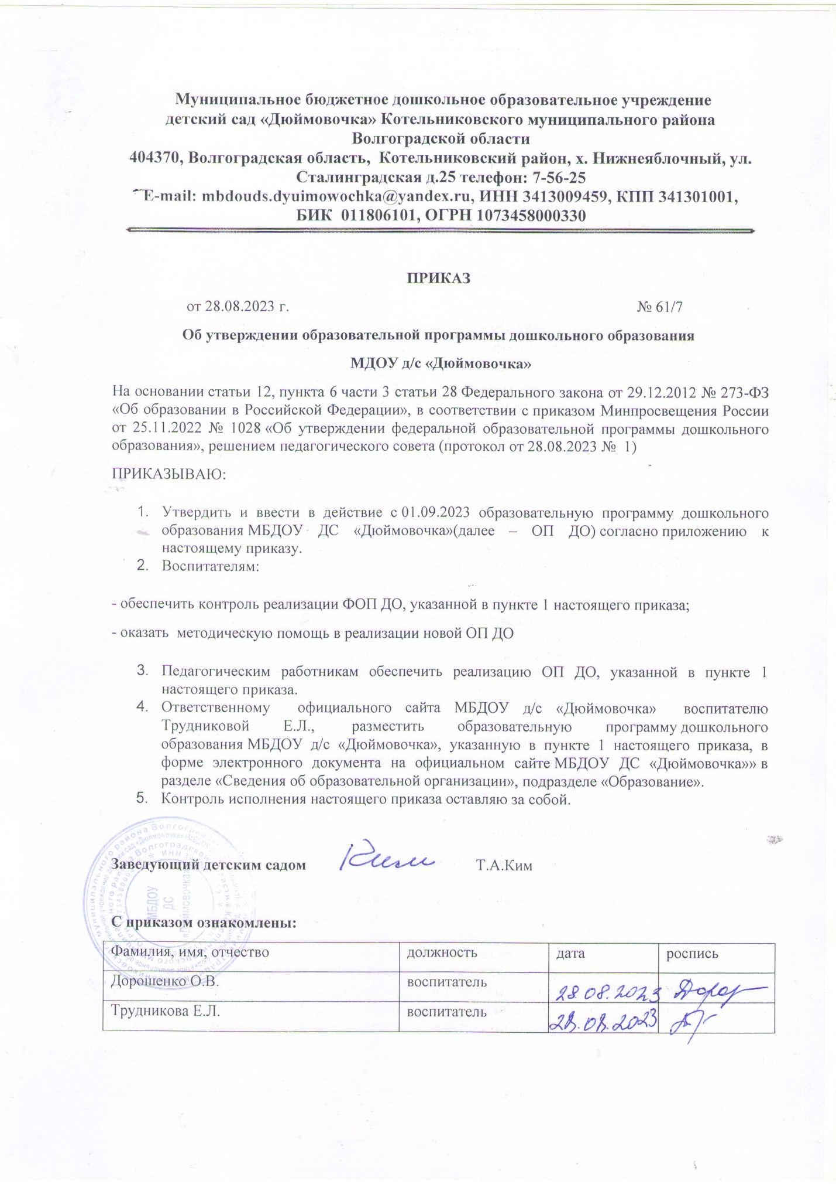

**Муниципальное бюджетное дошкольное образовательное учреждение**

**детский сад «Дюймовочка» Котельниковского муниципального района**

**Волгоградской области**

**404370, Волгоградская область, Котельниковский район, х. Нижнеяблочный, ул. Сталинградская д.25 телефон: 7-56-25**

**E-mail: mbdouds.dyuimowochka@yandex.ru, ИНН 3413009459, КПП 341301001,**

**БИК 011806101, ОГРН 1073458000330**



**ПРИКАЗ**

от 28.08.2023 г.                                                                                          № 61/7

**Об утверждении образовательной программы дошкольного образования**

**МДОУ д/с «Дюймовочка»**

На основании [статьи 12](https://1obraz.ru/#/document/99/902389617/ZAP1P4G39J/), [пункта 6](https://1obraz.ru/#/document/99/902389617/XA00M6K2ME/) части 3 статьи 28 Федерального закона от 29.12.2012 № 273-ФЗ «Об образовании в Российской Федерации», в соответствии с [приказом Минпросвещения России от 25.11.2022 № 1028](https://1obraz.ru/#/document/97/503026/) «Об утверждении федеральной образовательной программы дошкольного образования», решением педагогического совета (протокол от 28.08.2023 №  1)

ПРИКАЗЫВАЮ:

1. Утвердить и ввести в действие с 01.09.2023 образовательную программу дошкольного образования МБДОУ ДС «Дюймовочка»(далее – ОП ДО) согласно приложению к настоящему приказу.
2. Воспитателям:

- обеспечить контроль реализации ФОП ДО, указанной в пункте 1 настоящего приказа;

- оказать методическую помощь в реализации новой ОП ДО

1. Педагогическим работникам обеспечить реализацию ОП ДО, указанной в пункте 1 настоящего приказа.
2. Ответственному официального сайта МБДОУ д/с «Дюймовочка» воспитателю Трудниковой Е.Л.,  разместить образовательную программу дошкольного образования МБДОУ д/с «Дюймовочка», указанную в пункте 1 настоящего приказа, в форме электронного документа на официальном сайте МБДОУ ДС «Дюймовочка»» в разделе «Сведения об образовательной организации», подразделе «Образование».
3. Контроль исполнения настоящего приказа оставляю за собой.

**Заведующий детским садом**                                            Т.А.Ким

**С приказом ознакомлены:**

|  |  |  |  |
| --- | --- | --- | --- |
| Фамилия, имя, отчество | должность | дата | роспись |
| Дорошенко О.В. | воспитатель |  |  |
| Трудникова Е.Л. | воспитатель |  |  |